方法一  
  
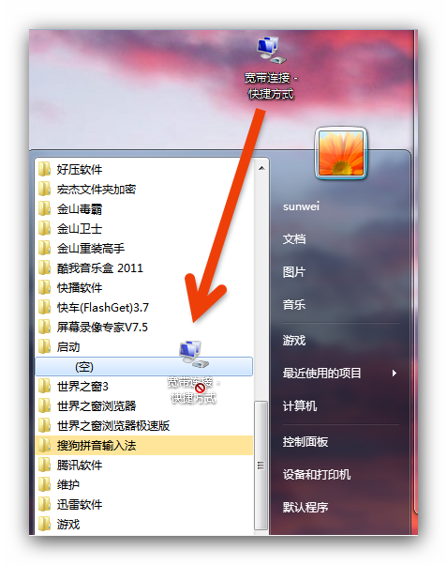方法二  
  
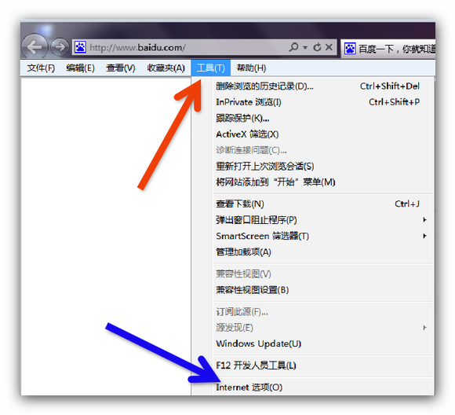  
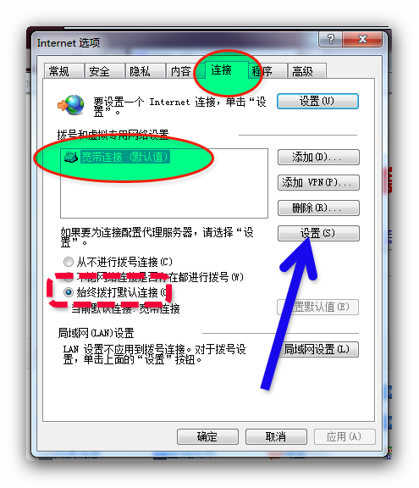  
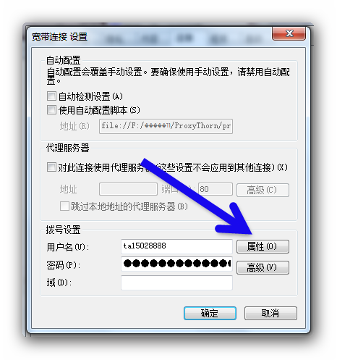  
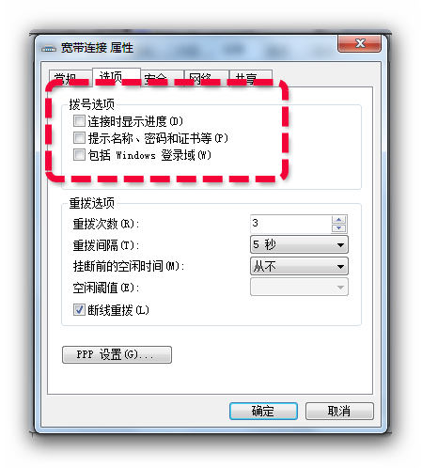方法三  
  
  
  
打开开始，运行“regedit”打开注册表，找到HKEY_LOCAL_MACHINE\SOFTWARE\Microsoft  
\Windows\CurrentVersion\Run  
右击右边空白处-新建字符串，名字ADSL,然后双击，输入“c:\windows  
\system32\rasphone.exe -d 宽带连接”